RCA-Agent
장애 원인 분석을 자동화한 Spring AI 기반 RCA 에이전트
개인 프로젝트 · 1인 개발 · 2026. 07 ~ 08
TECH STACK
Java 21 · Spring Boot 3.5 · Spring AI · Grafana Tempo / Loki / Mimir · Grafana Alloy · K3s · Kafka · Redis / MongoDB / MySQL
MSA 기반 서비스에 Grafana Tempo · Loki · Mimir 모니터링을 직접 구축하고, 그 위에서 장애 원인을 자동 분석하는 RCA 에이전트를 개발했습니다. 개발 과정에서 단순히 프롬프트를 개선하는 대신 12종의 장애 상황을 직접 만들어 실험했습니다. 데이터는 있는데 관측되지 않는 문제를 역추적해 수집 · 필터 · 탐색 계층을 고쳤고, 토큰이 과도하게 쓰이는 문제를 분석해 실제 인용되는 증거 기준으로 로그를 57% 압축했으며, 단일 후보 탐색 구조를 Signal 기반 다중 후보 구조로 재설계했습니다.
대표 성과
75 → 94점  RCA 정확도 : 회차 평균 (1 → 4회차)  동일 기준 8문항 · 최대 개선 문항 4 → 100점 | -33~-47%  조사당 비용 (컨텍스트 -34.5~-54.5%)  로그 57% 압축에도 점수 하락 문항 0개

핵심 문제 해결 사례
- 검색 범위를 늘리는 대신, 장애를 놓치는 원인을 찾아 탐색 구조를 바꿨습니다. 조사 시간 범위를 10분 43초 → 24분 16초(2.26배)로 확대했지만, 분석 컨텍스트는 72%, 비용은 39% 증가한 반면 점수는 개선되지 않았습니다. 더 많은 데이터를 넣는 것만으로는 장애를 찾을 수 없다는 것을 실측으로 확인했습니다. 그래서 관측 신호가 만들어지고 분석되는 경로 자체를 수정했습니다.
  - Trace - status=error만 찾던 탐색에 지연 Trace 채널을 분리해 추가하여, 에러가 아닌 느린 요청도 장애 후보로 탐색했습니다.
  - Metric - 수집 주기를 줄이는 대신 min_over_time을 적용해 기존 5분 응답 크기를 유지하면서 구간 내 단기 장애를 보존했습니다.
  - Incident - LLM이 스윕 결과를 보고 분석 시간 범위를 임의로 결정하던 구조를 Signal → Incident → 분석 창으로 재설계했습니다. 관측된 신호를 코드가 묶고 분석 창을 결정하게 하여 LLM의 추측을 관측된 사실로 대체하고, 여러 후보를 유지한 뒤 선택된 후보의 Trace를 전수 탐색했습니다.
그 결과 에러 Trace가 존재하지 않았던 지연 장애에서도 정답 Trace를 탐색할 수 있었고, 기존 4점 → 85점으로 개선했습니다. → 본문 2)
- LLM이 장애 원인을 찾기 쉽도록, 복잡한 관측 데이터를 분석하기 좋은 형태로 바꿨습니다. 잘려서 원인을 확인하기 어려웠던 스택트레이스를 복원하고, 28개 span을 호출 관계가 보이는 6줄로 정리했으며, 중복 로그를 제거하고 서비스마다 달랐던 로그 기록 기준도 통일했습니다. 필요한 정보는 남기면서 불필요한 데이터는 줄여, LLM이 장애 원인을 추적하기 쉬운 형태로 만들었습니다. → 본문 3)
- 데이터를 임의로 줄이지 않고, 실제로 사용된 증거를 확인해 압축 기준을 만들었습니다. 리포트 44건의 인용을 역추적해 한 번도 인용되지 않은 데이터가 전체의 71%임을 확인했고, 해당 데이터를 접어 로그 크기를 57% 줄였습니다. 그 결과 비용을 33~47% 절감하면서도 점수가 하락한 문항은 없었습니다. → 본문 4)
- 재현되지 않는 결과를 LLM의 변동성으로 넘기지 않고, 실행 데이터부터 코드까지 역추적했습니다. 동일 조건에서 점수가 86점과 100점으로 갈린 실행을 비교해, 일시적으로 깨진 durationMs 필드와 주석의 의도와 다르게 동작하던 필터 로직을 찾아 제거했습니다. 평가 결과의 이상을 시스템 문제로 보고 실제 원인까지 추적했습니다. → 본문 5)
- 새로운 기술을 먼저 도입하기보다, 실제 문제 해결에 필요한지를 먼저 검증했습니다. 대표 흐름 3종의 E2E Trace를 직접 실측해 현재 계측이 서비스 간 호출 관계를 포함한 RCA 요구사항을 충족하는지 확인했습니다. 결과적으로 계측 전환의 실익보다 변경 비용이 크다고 판단해 OTel Agent 전환 대신 기존 Brave 기반 계측을 유지했습니다. → 부록

검증 방법
- 12종 장애를 직접 발생시켜 테스트 - MongoDB 장애, Kafka DLQ 재처리 실패, 컨슈머 전체 중단, 조회 API NPE, 중복 저장 버그, 인증 서버 전체 다운, 인증 장애 중 익명 폴백, 인프라 복합 장애 등 12가지 상황을 직접 재현했습니다.
- 12종 모두 동일한 기준으로 평가 - 원인 40점 · 근거 25점 · 탐색 15점 · 영향 10점 · 오귀인 5점 · 조치 5점으로 평가했습니다. 장애별 기준 답안을 사전에 정의해 평가 결과에 따라 기준이 달라지지 않도록 했습니다.
- 반복 테스트로 결과를 확인 - 각 장애를 2회 이상 반복 테스트하고 결과의 편차를 확인했습니다. 결과가 낮게 나온 경우에는 실제 백엔드에 해당 근거가 존재했는지 직접 쿼리해, AI의 판단 문제인지 관측 데이터의 문제인지 구분했습니다.
회차 평균은 앵커 개정으로 집계에서 제외한 2문항(AP-1 · AU-3)을 뺀 8문항 기준이고, 두 회차는 같은 앵커 · 같은 루브릭으로 채점해 직접 비교가 성립합니다.

정민채 · jmcabc0322@gmail.com

ARCHITECTURE
자연어 질문 → 장애 구간 탐색 → Trace · Log · Metric 수집 → Evidence 정제 · 구조화 → AI 분석 → 원인과 근거 출력

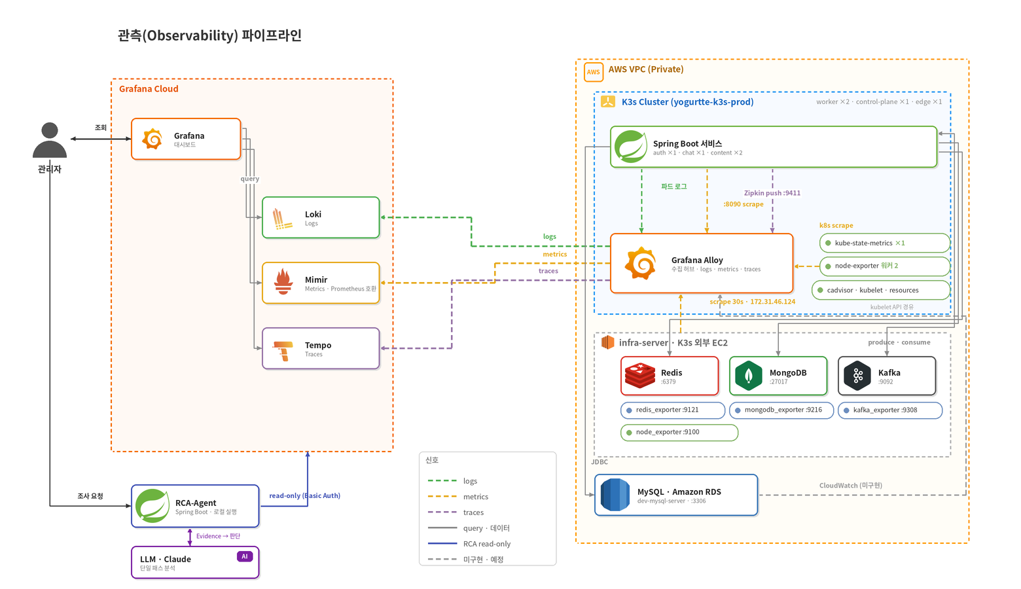
관측 파이프라인 구조도 - MSA 서비스(auth · chat · content)와 인프라 신호를 Grafana Alloy로 모아 Tempo · Loki · Mimir에 적재하고, RCA-Agent는 이 세 백엔드만 read-only로 읽습니다.

1) 내가 해결하려던 문제
RCA Agent가 원인을 못 찾았을 때, LLM이 추론에 실패한 것인지 관측 데이터 자체가 부족한 것인지 구분할 수 없었습니다.
구분할 수 없으면 다음 행동도 없습니다. 프롬프트를 고쳐야 할지, 수집을 고쳐야 할지, 계측을 추가해야 할지 정할 수 없기 때문입니다. 그래서 감점이 나올 때마다 원인을 층별로 확정하는 역추적 절차를 만들어 평가 규칙에 넣었습니다.

LLM이 못 찾음?
↓
백엔드에 데이터가 있었나?
↓
쿼리가 가져왔나?
↓
필터가 제거했나?
↓
수집 · 변환 과정에서 버렸나?
↓
최종 Evidence에 도달했나?

이 절차를 실제로 돌려 보니, 같은 "로그가 안 들어온다"는 증상 하나에서도 층이 전부 다른 결함 넷이 나왔습니다.
- 쿼리 셀렉터 층 - 존재하지 않는 라벨 참조로 매칭 스트림 0개
- 파서 층 - 평문 로그에 logfmt 파서를 적용해 항상 빈 결과
- 필터 층 - 라인 필터가 스택트레이스를 배제해 예외 원인 소실
- 수집 변환 층 - parentSpanId 미파싱으로 호출 관계 소실

"백엔드에 데이터가 존재하는 것과, 에이전트가 그것을 Evidence로 쓸 수 있는 것은 다르다."
이 명제가 프로젝트 전체를 관통합니다. 이후의 모든 개선은 이 역추적이 가리킨 층에서 이루어졌고, 개선의 효과는 층을 섞지 않고 한 번에 하나씩 검증했습니다.

2) 데이터를 더 넣는 대신, 장애를 놓치는 원인을 분해했다
4 → 85 → 100
MongoDB 장애(CH-3) - 에러 없이 지연만 발생하는 장애를 탐색이 통째로 놓치던 문항
처음 판단
장애를 놓치는 원인을 "분석 범위가 좁아서"라고 판단했습니다.
실측
조사 창을 10분 43초에서 24분 16초로 2.26배 넓혔지만, 분석 컨텍스트는 72%, 비용은 39% 증가했고 점수는 그대로였습니다. 검색량을 늘리는 것이 문제의 해결책이 아니라는 것을 실측으로 확인했습니다.
원인
실패 문항의 Trace · Metric · Log를 다시 대조해 보니, 23초 지연 장애에서 에러 Trace는 애초에 0건, Metric은 5분 샘플 사이에 장애가 소실, Log도 1건뿐이었습니다. 즉 LLM의 분석 능력 이전에, 장애를 설명할 신호가 탐색 단계에서 만들어지지 않고 있었습니다.
해결
단순히 데이터를 더 수집하는 대신, 관측 신호가 만들어지고 분석되는 경로를 각각 수정했습니다.
- Trace - status=error만 찾던 탐색에 지연 채널을 분리해 추가하여, 에러가 아닌 느린 요청도 장애 후보가 되도록 했습니다.
- Metric - 수집 주기를 무작정 줄이지 않고 min_over_time을 적용해, 기존 5분 응답 크기를 유지하면서 구간 내 단기 장애를 보존했습니다.
- Incident - LLM이 스윕 결과를 보고 분석 시간 범위를 임의로 결정하던 구조를 Signal → Incident → 분석 창으로 재설계했습니다. 관측된 신호를 코드가 군집화하고 창을 결정하게 하여, LLM의 추측을 시스템이 관측한 사실로 대체했습니다. 동시에 복수 후보를 유지하고, 선택된 후보의 Trace를 전수 탐색했습니다.
결과
에러 Trace가 존재하지 않았던 동일 장애에서 정답 지연 Trace를 실제로 탐색할 수 있었고, 해당 문항은 4점 → 85점으로 개선됐습니다. 이후 추가 개선을 거쳐 100점을 기록했지만, 변경별 효과를 과장하지 않기 위해 특정 변경에 100점의 원인을 귀속하지 않았습니다.
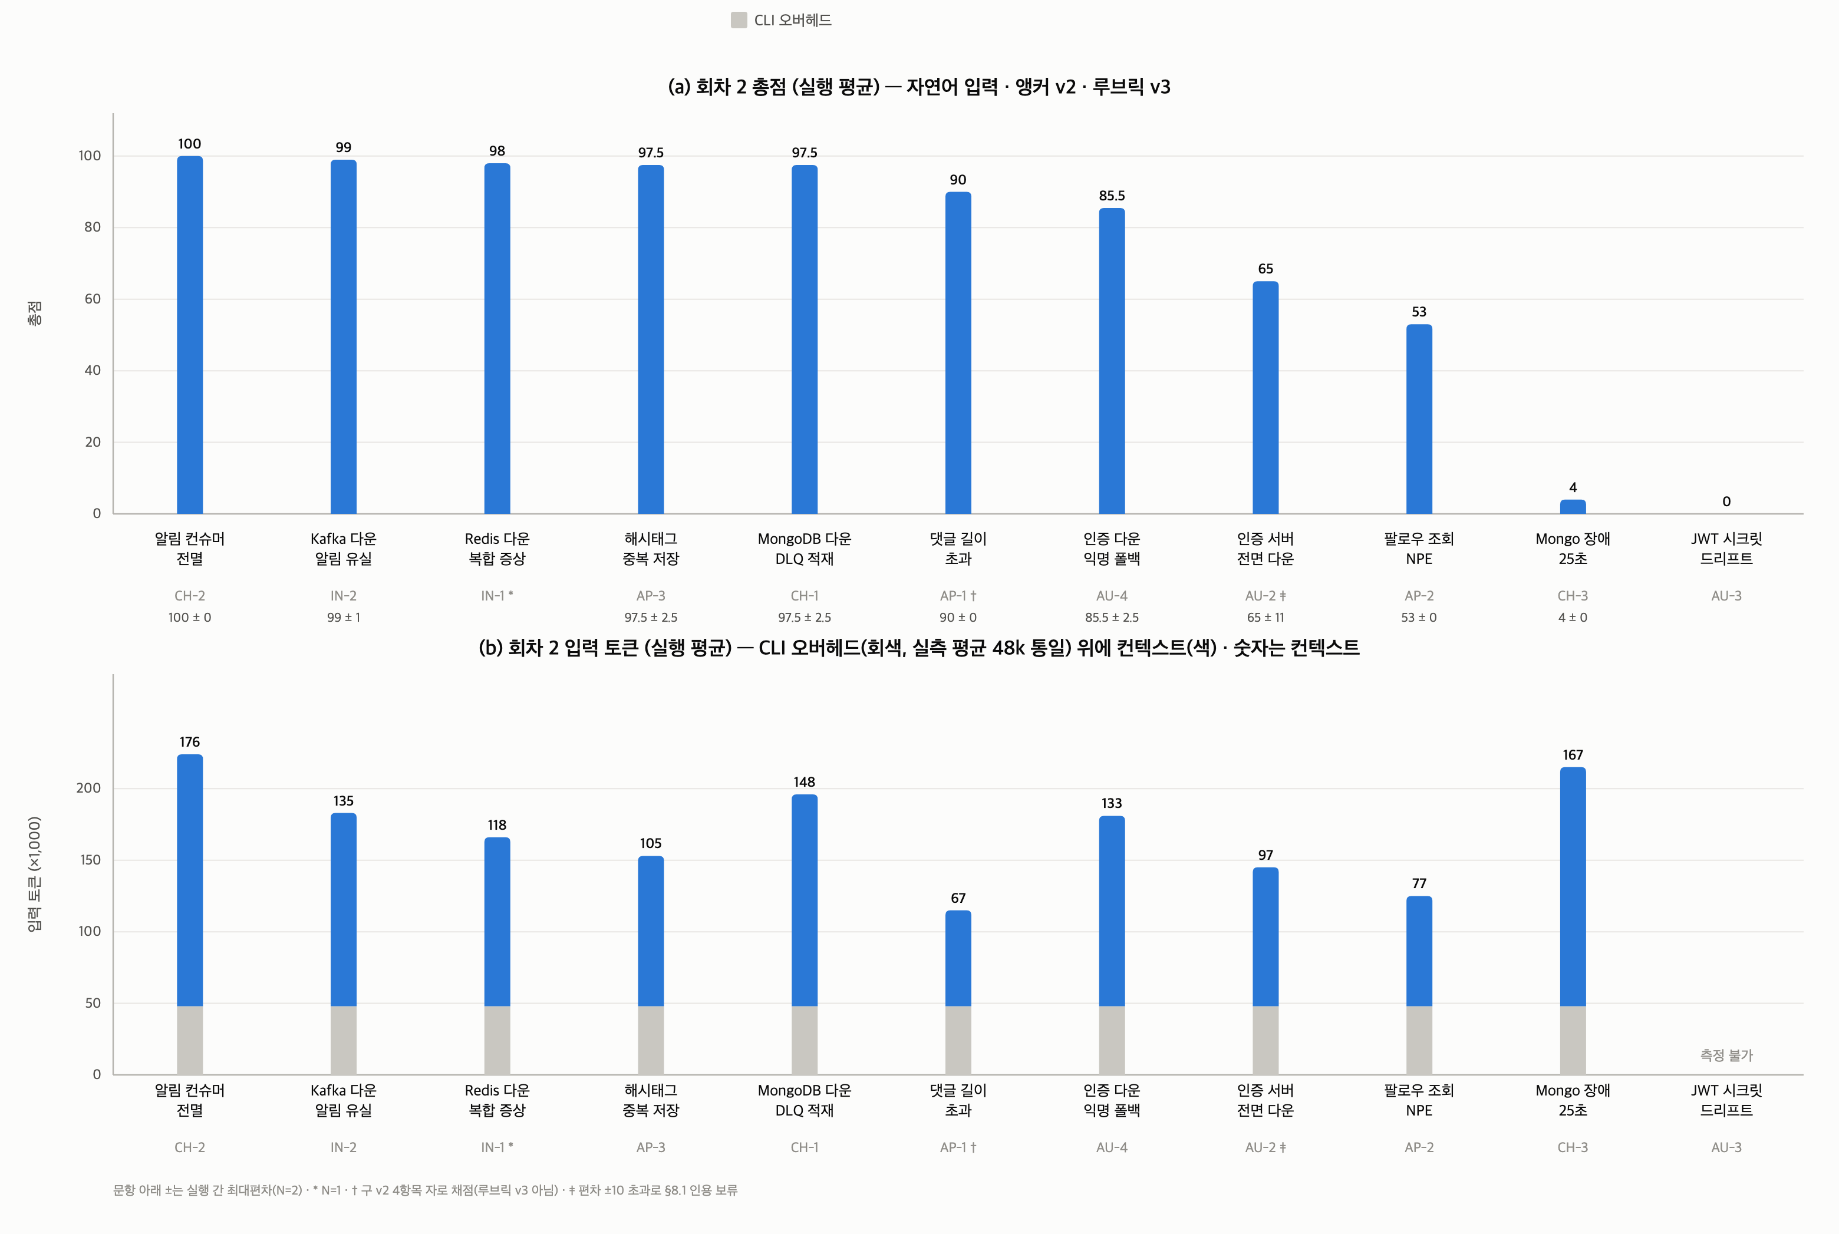
1회차 측정 결과 - 신호가 도달한 문항은 97.5~100에 몰리고, 채널이 막힌 문항(팔로우 조회 NPE 53 · Mongo 장애 4 · JWT 드리프트 0)만 무너져 있습니다. 아래 회색은 실측한 CLI 고정 오버헤드입니다. (그림의 회차 2 = 본 문서의 1회차)

3) 내가 설계한 핵심 구조 : 관측 데이터를 Evidence로 정제
Raw Observability Data ≠ RCA Evidence
장애 원인에 필요한 정보는 Loki와 Tempo에 이미 있었습니다. 문제는 수집 · 가공 과정에서 일부가 누락되고, 관계가 손실되고, 같은 내용이 중복 전달된다는 것이었습니다. 개별 쿼리 수정으로 대응하는 대신, 원본 관측 데이터를 분석 가능한 Evidence로 변환하는 계층을 파이프라인에 추가했습니다.
Tempo / Loki / Mimir
↓
Collector (원본 수집 · 원본 JSON 박제)
↓
Evidence Normalization Stack Trace 복원 · Call Graph · Dedup · 기록 원칙 통일 · 신호 생성
↓
LLM 분석

로그 : 원인이 담긴 스택이 잘려 나가고 있었다
팔로우 조회 NPE의 실제 원인은 FollowCondition.java:25였지만, 기존 LogQL은 ERROR|WARN 헤더 줄만 조회해 NullPointerException과 코드 위치 줄이 전부 제외됐습니다. 분석 단계 수집 패턴에 Exception · Caused by · 파일:라인 패턴을 추가해 원인 줄이 컨텍스트까지 전달되게 했습니다. 단, 탐색 단계의 발생률 집계에는 스택 패턴을 넣지 않았습니다. 하나의 예외가 수십 줄로 계산돼 장애 발생량이 왜곡되기 때문입니다. 수집량 증가도 성질을 구분했습니다. INFO 전량 수집은 약 287배 증가지만, 스택 라인 추가는 예외 발생 건수에 비례하고(8건 × 20~50줄) 정상 요청에는 아예 존재하지 않습니다. 근본 해결은 수집기의 multiline 스티칭이지만, 과거 데이터가 이미 줄 단위로 저장돼 있어 재조사로 검증할 수 없으므로 지금은 검증 가능한 라인 필터 확장을 택했습니다.
Trace : Span 목록을 호출 그래프로, 함정은 실측으로 피했다
Tempo에는 parentSpanId · db.system · messaging.system · client.name이 있었지만 span이 일렬 목록으로 전달돼, LLM이 시각을 짜맞춰 호출 관계를 추론해야 했습니다. Span마다 판별 순서(messaging → db → jdbc → client.name → parentSpanId → peer.service)를 적용해 출발 → 대상 호출 Edge로 집약하고 호출 횟수 · 최대 duration · error · rollback을 붙였습니다. peer.service를 맨 마지막에 두는 것이 핵심입니다. peer.service=content는 content-service가 아니라 MySQL 데이터베이스 content이고(저장 트레이스에서 288건), 먼저 읽으면 자기 참조 Edge가 생깁니다. 그래서 대상 이름을 mysql/content · redis · kafka/토픽 형태로 지어 서비스와 리소스를 구별했습니다.
구현 전에 저장된 트레이스 17개 전부에 추출 규칙을 돌려 검증했고, 원안이 그대로 통과하지 못한 것 자체가 수확이었습니다. 죽은 서비스는 트레이스에 합류하지 못해(auth 다운 장애의 span 66개가 전부 content-service) 부모 비교만으로는 그 호출이 조용히 사라졌고, 부른 쪽 span의 client.name으로 Edge를 만드는 판별을 신설해 Connection refused 오류까지 실린 content → auth-service Edge를 복원했습니다. "MongoDB는 db.system=mongodb로 온다"는 구두 확인도 실측 0건으로 반증됐습니다. 결과적으로 CH-1 트레이스는 span 28개 → Edge 6줄로 정리되면서 발행 정상(16.6ms) → 소비 30초 지연 + Mongo 접속 거부 → DLQ행이라는 장애 서사 전체가 여섯 줄에 담겼습니다. 부수 발견도 있었습니다. chat의 저장소는 MongoDB인데 트레이스상 chat JVM에 MySQL 커넥션 풀이 실재하고 알림 처리가 30초 점유 후 rollback하고 있었습니다. 그래프를 정적 지식으로 고치지 않고 관측을 그대로 싣는 원칙이 만든 발견입니다. 같은 이유로 프롬프트에 손으로 적어 두었던 토폴로지 문장도 같은 날 제거했습니다. 남겨 두면 점수가 움직여도 그래프 덕인지 문장 덕인지 가릴 수 없기 때문입니다.
로그 기록 원칙 : 채널별 Source of Truth를 정했다
서비스마다 기록 기준이 달랐습니다. content는 1시간 2,300줄 중 ERROR/WARN이 8줄뿐이고 나머지 99.7%는 Tempo 트레이스와 완전 중복인 성공 INFO였습니다. chat은 요청 로그가 아예 없어 401 · 500도 기록되지 않았고, auth는 JWT 검증 실패가 빈 catch에 삼켜지고 있었습니다. 성공 요청의 기록은 Trace, 실패(4xx/5xx)와 1초 초과는 Log, 집계는 Metric이라는 채널별 원칙을 세우고, content의 성공 INFO는 끄고 chat · auth에는 같은 필터를 신설했습니다. 줄인 쪽과 늘린 쪽이 같은 원칙에서 나옵니다. 지우기 전에 채점 앵커가 [HTTP] INFO에 의존하는 문항이 없는지 전수 확인했고, "토큰을 줄였다"고는 쓰지 않습니다. 에이전트의 에러 조회는 원래 ERROR|WARN 필터라 성공 INFO를 읽지 않았기 때문입니다.
관측 공백 : 애초에 없던 신호를 만들었다
auth 22분 다운에서 content가 사용자 조회 실패를 익명으로 폴백해 전부 HTTP 200으로 끝났고, 사용자 10명이 저하됐는데 이를 특정할 채널이 하나도 없었습니다. 공백은 세 겹이었습니다. 실패 로그의 접두사가 3종으로 혼용돼 하네스 프로브가 폴백을 0건으로 오보고했고, Reactor 이벤트 루프 스레드에서 MDC가 전파되지 않아 로그가 traceId=NONE으로 남았으며, 집계 지표 자체가 없어 알람이 성립하지 않았습니다. 구멍마다 하나씩 처방했습니다. 검색을 본문 문구가 아니라 [user-fallback] 접두사에 결합시키고, 호출 시점에 MDC를 캡처해 콜백에서 복원해 traceId를 이었으며(전역 전파 훅 대신 클래스 국소 방식을 택해 변경의 몫이 귀속되게 함), user_fallback_total 카운터를 신설해 rate() 알람이 성립하게 했습니다. 이후 같은 접두사 규약을 세 서비스 412개 로그 지점(98개 파일)으로 확산하되, 하네스가 grep하는 본문 문구는 바꾸지 않았습니다.
구현 상태는 항목마다 다릅니다. 스택 수집과 호출 그래프는 적용 · 테스트 고정 완료(픽스처 3건 · 테스트 5건), 기록 원칙과 폴백 계측은 코드 반영 후 미배포입니다. RCA 점수에 대한 효과는 전부 미측정이며, 항목별 반증 조건을 미리 기록해 두었습니다. 예를 들어 스택이 도달했는데도 점수가 오르지 않으면 병목은 신호가 아니라 추론이고, traceId=NONE이 유지되면 전파 지점을 잘못 짚은 것입니다.

4) 성능 · 비용 최적화 : 쓰이는 증거 기준의 압축
-57.0%  로그  3,237,421B → 1,390,968B | -30.0%  트레이스  1,863,242B → 1,305,152B | -34.5~-54.5%  분석 컨텍스트 토큰  예: AP-2 85,959 → 39,118 tok | -33~-47%  조사당 비용  예: $1.51 → $0.83

무엇을 버릴지 감으로 고르지 않았습니다. 과거 RCA 리포트 44건이 실제로 인용한 코드 위치를 세어 공급과 수요를 비교했습니다.

71% → 0회  라이브러리 프레임  공급의 71%(903줄), 리포트 인용 0회 | 3.7% → 32회  애플리케이션 프레임  공급의 3.7%(50줄), 12개 클래스에서 32회 인용

사용되지 않는 데이터가 아니라 "사용되는 증거"를 기준으로 압축했습니다. 라이브러리 프레임 · ANSI 코드 · 반복 로그는 지우지 않고 접었습니다. 반복 블록은 [x47회 · 평균 2초 간격]처럼 횟수와 주기를 명시해 오히려 정보를 늘렸고, 절대 접히면 안 되는 것(애플리케이션 프레임 · 예외 헤더 · 예외 메시지의 수치 · 경계 ±1 프레임)은 단위 테스트로 고정했습니다. 트레이스는 삭제 없이 반복 · 장황 표현만 축약했습니다. 서버가 늘어나면 지금 안 쓰이는 관계 정보가 필요해질 수 있기 때문입니다.
전 문항 재측정 결과 점수가 내려간 문항은 하나도 없습니다(88 → 88, 85 → 85, 95 → 100). 결정적 검증 지점은 정답이 로그 스택에만 있는 유일한 문항(AP-2)으로, 로그를 54.5% 접고도 예외 원문 · 애플리케이션 프레임 4단계 · 줄 번호를 전부 인용하며 점수를 유지했습니다. 회귀 테스트 112건도 통과했습니다.
절감치는 회차마다 조건이 달라 접기의 순수 효과로 전량 귀속할 수 없으며, 동일 조건 A/B는 미실행으로 남겨 두었습니다. 효과는 과장하지 않습니다.

5) 디버깅 : 같은 조건에서 86점과 100점이 나왔다
같은 주입 데이터를 18분 간격으로 두 번 조사했는데 86점과 100점이 나왔습니다. "LLM이라 편차가 있다"로 끝내면 다음 행동이 없습니다. 갈린 12점의 Evidence를 역추적했더니, 원인은 모델이 아니라 코드 한 줄이었습니다.

86점 실행
↓
Tempo 응답의 durationMs가 3505144756(40.5일)으로 일시 파손
↓
깨진 값을 이유로 해당 트레이스를 후보 목록에서 제거
↓
정답 트레이스 유실 - 발행 → 실패 4회 → DLQ → 재처리가 든 한 건, 로그는 헬스체크 37줄만 잔존
↓
주석과 구현의 불일치 발견 - "trusted=false로 남기고 정렬에서만 뺀다"는 주석과 달리 수집에서도 제외
↓
필터 한 줄 제거
↓
100점

검증에 새 장애 주입은 필요 없습니다. 깨진 값이 든 원본 응답이 그대로 박제돼 있어 단위 테스트 입력으로 쓰면 되고, 성공 기준은 "후보 목록에 그 traceId가 들어오는가" 하나입니다. 같은 역추적에서 로그 조회가 limit=1000 + direction=forward라 시간창 뒤쪽 34%(항상 복구 · 알림 도착 구간)가 잘리는 결함도 함께 잡았습니다.
단일 실행 점수는 성능이 아닙니다. 필드 하나의 일시적 파손이 14점을 만들었습니다.
그래서 평가 규칙에 문항당 N ≥ 2 반복과 "감점마다 신호의 실재를 직접 확인한다"를 넣었고, 이 사례가 그 규칙의 필요를 증명했습니다.

6) 결과, 그리고 내가 얻은 것
집계 8문항의 회차 평균은 75점(1회차) → 94점(4회차)으로 올라왔습니다. 탐색이 놓치던 장애는 4 → 85 → 100으로 복구됐고, 컨텍스트와 비용을 절반 가까이 줄이면서 점수가 하락한 문항은 없었으며, 점수 편차조차 원인 코드까지 역추적해 제거 가능한 결함으로 바꿨습니다. 같은 기준(같은 앵커 · 같은 루브릭)으로만 비교했고, 변경은 한 번에 한 종류만 적용해 효과의 귀속을 유지했습니다.
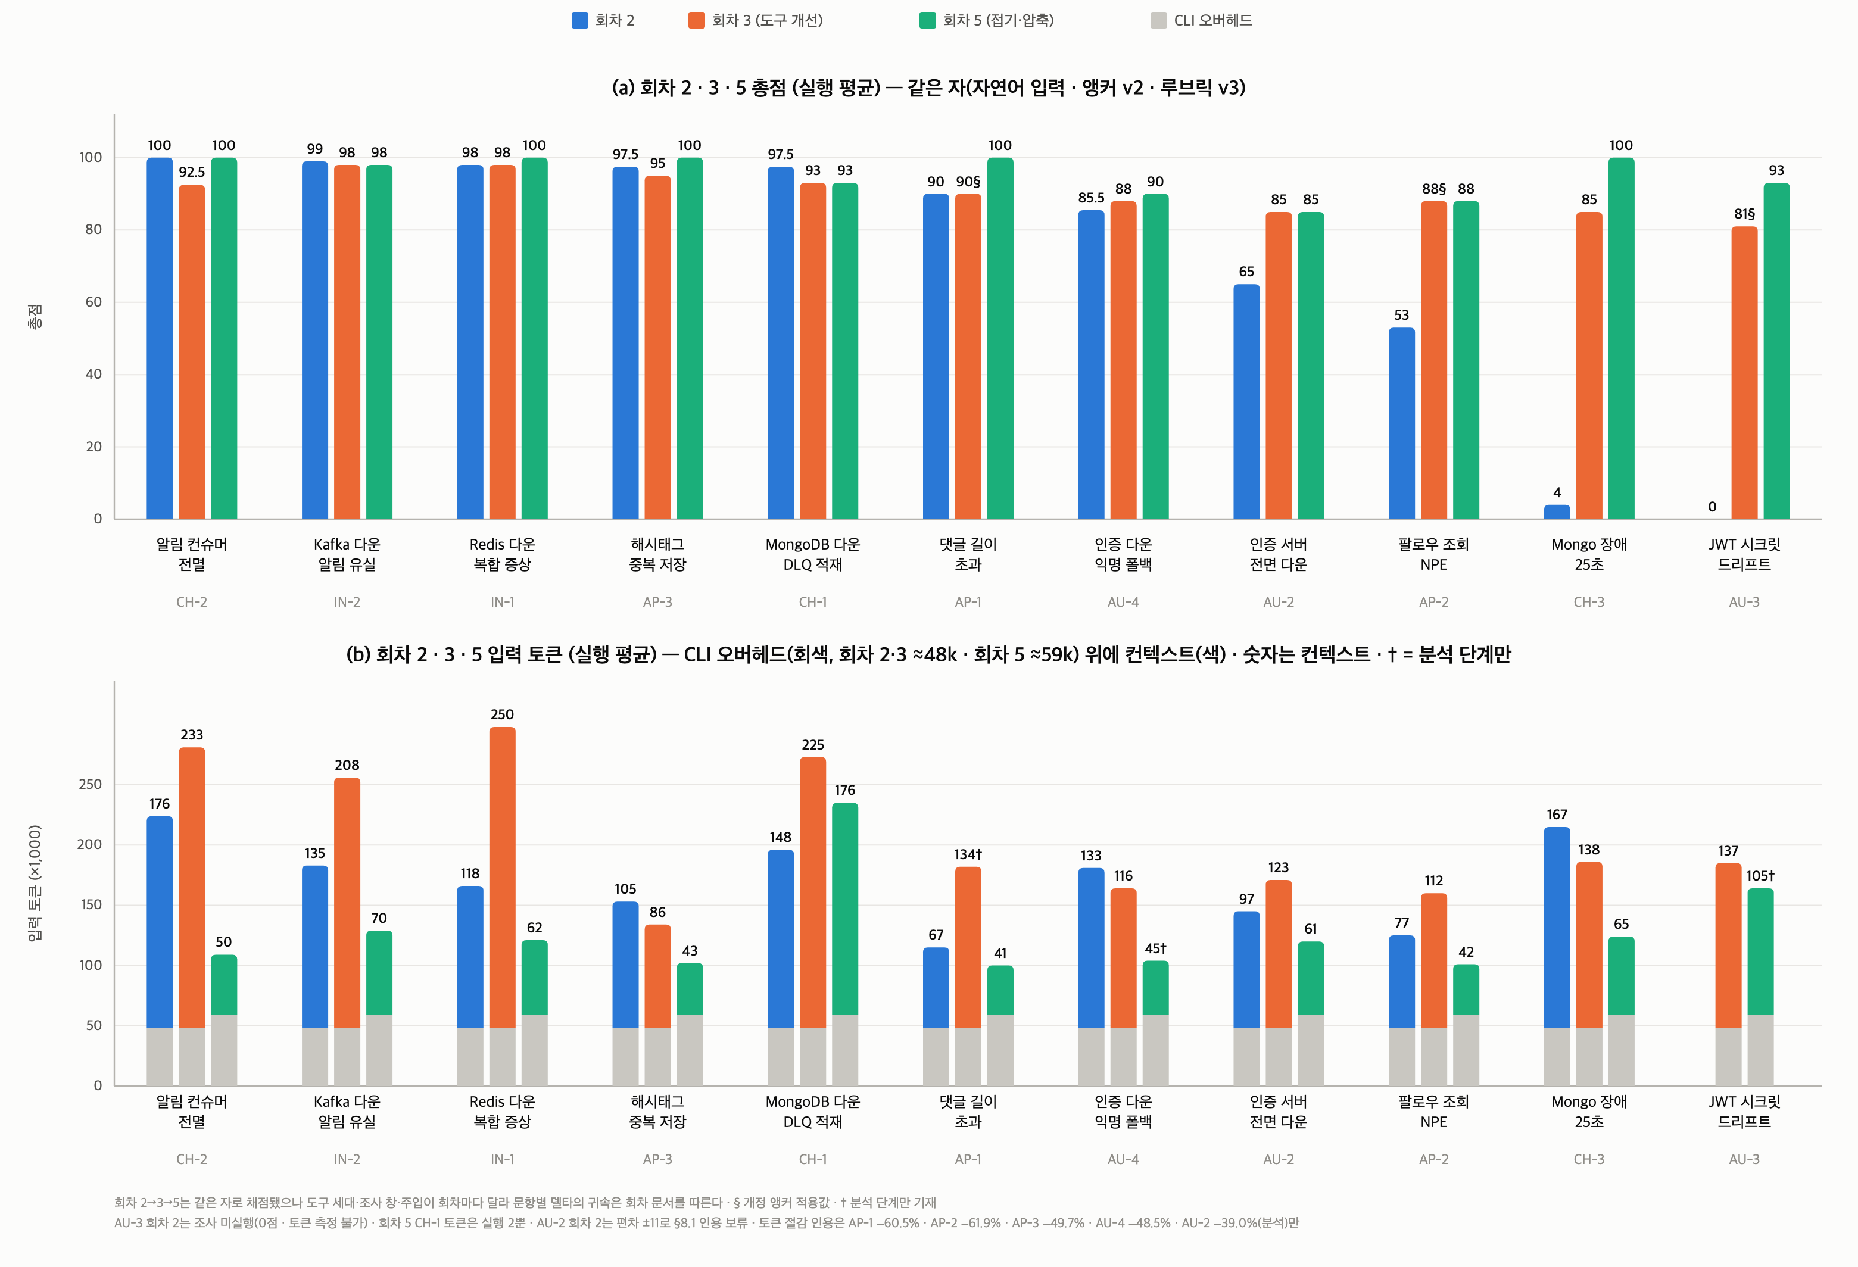
회차별 문항 총점(위)과 입력 토큰(아래). 점수는 채널이 막혔던 문항에서만 오르고, 접기 · 압축을 적용한 마지막 회차에서는 컨텍스트가 절반 이하로 줄어도 점수가 내려간 문항이 없습니다. (그림의 회차 2 · 3 · 5 = 본 문서의 1 · 2 · 4회차)
이 프로젝트에서 가장 크게 배운 것
- 데이터가 존재하는 것과 사용할 수 있는 것은 다릅니다. 데이터는 쿼리 · 필터 · 상한 · 해상도 · 수집 변환 어디서든 사라질 수 있고, 사라진 지점은 역추적으로만 찾을 수 있습니다.
- LLM 성능보다 Signal Quality가 먼저입니다. 막힌 채널 수와 점수가 정렬됐습니다. 신호가 도달한 문항은 처음부터 90~100점이었고, 무너진 문항은 전부 채널이 막힌 문항이었습니다.
- 컨텍스트는 많이 넣는 게 아니라 Evidence 밀도를 높이는 것입니다. 공급의 71%가 한 번도 인용되지 않았고, 그것을 접어 57%를 줄여도 점수는 내려가지 않았습니다.
- 단일 실행 결과를 성능이라고 부르면 안 됩니다. 같은 조건에서 필드 하나의 파손이 14점을 갈랐습니다. 반복 측정과 감점 역추적이 없으면 이 차이를 능력 차이로 오독하게 됩니다.

Backend Engineer로서, 복잡한 시스템의 문제를 데이터 → 코드 → 실행 결과까지 추적하고 검증하는 능력을 키웠습니다.
이 문서에 없는 것: Top-1 적중률, 기준이 다른 두 시기를 이어 붙인 Before/After 비교. 측정하지 않은 값은 채우지 않고 비워 두었습니다. 남은 과제는 정상 문항 투입을 통한 정밀도 측정과 Code-aware RCA(Git diff · 배포 정보 연동)입니다.

부록 이 문서의 숫자를 믿을 수 있는 이유
본문의 모든 수치는 아래 측정 체계 안에서 만들어졌습니다. 요약만 남기고, 상세 기록은 저장소 문서(docs/scoring, docs/changes.md, 회차별 · 문항별 기록, reports/raw 원본 박제)에 있습니다.
측정 체계
- 블라인드 채점 - 정답 앵커를 장애 주입 전에 고정하고, 결과를 본 뒤의 앵커 수정은 그 회차를 무효로 합니다. 리포트 생성 경로에는 정답지가 없습니다.
- 반복 측정 - 문항당 최소 2회, 평균 ± 최대편차로 기록하고 편차 ±10 초과 문항은 인용을 보류합니다. 측정 실패는 0점이 아니라 "채점 불가"로 구분합니다.
- 단일 변경군 - 변경을 앱 계측 / 조사 도구 / 프롬프트로 나눠 한 회차에 하나만 적용합니다. 결함을 발견해도 즉시 고치지 않고 다음 회차로 보내 baseline을 고정합니다.
측정 도구 자체의 결함도 세 번 찾아 고쳤습니다
- 앵커 결함 - 초기 "채점 불가" 4건이 전부 정답지 쪽 결함이었습니다(기준 부적합률 67% → 33%). 루브릭도 개정했고, 개정 전후 점수는 나란히 비교하지 않습니다.
- 블라인드 오염 - LLM CLI가 JVM 작업 디렉터리의 프로젝트 문서를 자동으로 읽어, 평가 대상이 정답 힌트가 적힌 문서를 본 상태로 시험을 보고 있었습니다. 디렉터리를 격리하고 오염 크기를 실측(+23%)한 뒤 이전 회차를 전부 폐기 · 재실험했습니다.
- 토큰 지표 버그 - 하네스가 42,774 토큰을 2로 기록했고, 상수로 가정한 CLI 오버헤드는 하루 20% 변동했습니다. 조사마다 1자 프롬프트로 오버헤드를 실측하는 프로브로 대체했습니다.
본문에 싣지 않은 의사결정 · 사례 두 가지
- OTel Agent 전환 검토 - 계측 사각지대를 겪고 zero-code 전환을 검토했으나, 48시간 A/B 대신 대표 사용자 흐름 3종의 E2E 트레이스 실측으로 먼저 검증했습니다. 현 구조가 RCA 데이터 요건을 충족함을 확인하고 전환 비용(메모리 · CPU 오버헤드 · 운영 리스크)을 근거로 Brave 유지를 결정, 대신 Observation 체크리스트와 주기적 샘플링 검증을 운영 가이드로 추가했습니다.
- 스크레이프 간격 - 구간 집계로 단기 장애 보존을 끝냈다고 판단했으나 재조사에서 절반만 맞았음이 드러났습니다. 23.6초 다운의 포착 확률이 79%(간격 30초)라는 것을 count_over_time 실측으로 확인하고, 인프라 145개 시리즈만 10초로 낮추는 층 분리로 해결했습니다(앱 2,513개 시리즈는 무변경, 전후 실측 2 → 6 샘플/분). exporter가 연결 실패를 즉시 반영하는지는 다음 주입에서 확인할 미검증 항목으로 남겨 두었습니다.

정민채 · jmcabc0322@gmail.com · 상세 기록: docs/ · reports/raw/ (본 문서의 모든 수치는 이 기록과 대조했습니다)

